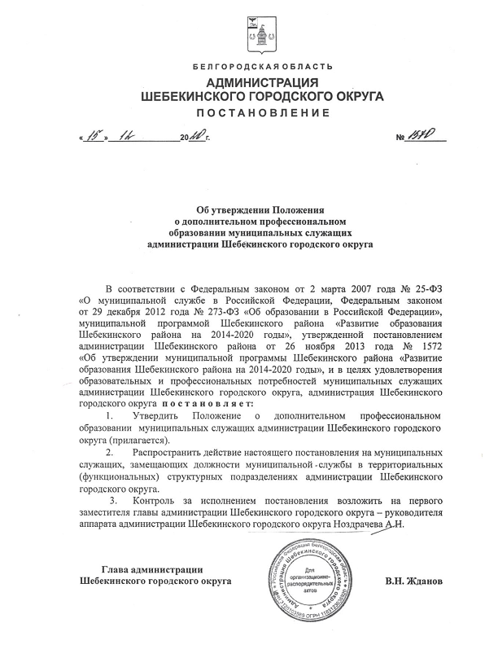

Приложение

Утверждено
постановлением администрации
Шебекинского городского округа
от 15 декабря 2020 г. № 1570

Положение
о дополнительном профессиональном образовании муниципальных служащих администрации Шебекинского городского округа

1.1. Положение о дополнительном профессиональном образовании муниципальных служащих администрации Шебекинского городского округа (далее – Положение) разработано в целях совершенствования системы организации профессиональной переподготовки и повышения квалификации муниципальных служащих администрации Шебекинского городского округа (далее – муниципальные служащие).
1.2. Условия для дополнительного профессионального образования муниципальных служащих обеспечивают:
а) лицо, осуществляющие полномочия нанимателя от имени администрации Шебекинского городского округа (далее - представитель нанимателя);
б) организация, осуществляющая образовательную деятельность по дополнительным профессиональным программам (далее - образовательная организация).
1.3. Дополнительное профессиональное образование муниципальных служащих осуществляется на системной основе и заключается в приобретении ими новых знаний и умений, развитии их профессиональных и личностных качеств в целях поддержания и повышения уровня квалификации, необходимого для надлежащего исполнения должностных обязанностей.
1.4. Дополнительное профессиональное образование муниципальных служащих осуществляется посредством реализации образовательными организациями дополнительных профессиональных программ (программ повышения квалификации и профессиональной переподготовки) в порядке и в формах, предусмотренных законодательством Российской Федерации об образовании.
1.5. Дополнительное профессиональное образование муниципальных служащих включает в себя:
а) обучение по программам профессиональной переподготовки, направленным на получение компетенции, необходимой для выполнения нового вида профессиональной деятельности, приобретение новой квалификации;
б) обучение по программам повышения квалификации, направленным на совершенствование и (или) получение новой компетенции, необходимой для профессиональной деятельности, и (или) повышение профессионального уровня в рамках имеющейся квалификации.
1.6. Срок обучения по программе повышения квалификации для муниципальных служащих составляет не менее 16 часов, по программе профессиональной переподготовки - не менее 500 часов.

1.7. Дополнительное профессиональное образование муниципальных служащих осуществляется с отрывом, с частичным отрывом и без отрыва от муниципальной службы.
1.8. Обучение муниципального служащего по программам повышения квалификации осуществляется в течение всего периода прохождения им муниципальной службы в администрации Шебекинского городского округа по мере необходимости, но не реже одного раза в три года.
1.9. Основаниями для направления муниципального служащего для участия в мероприятиях по дополнительному профессиональному образованию являются:
а) решение представителя нанимателя;
б) поступление на муниципальную службу в администрацию Шебекинского городского округа впервые;
в) результаты аттестации муниципального служащего;
г) изменение вида профессиональной служебной деятельности муниципального служащего;
д) назначение муниципального служащего в порядке должностного роста, в том числе на конкурсной основе, на должность муниципальной службы в администрации Шебекинского городского округа;
е) включение муниципального служащего в кадровый резерв на замещение должности муниципальной службы в администрации Шебекинского городского округа;
ж) наступление очередного срока повышения квалификации.
1.10. Решение представителя нанимателя о направлении муниципального служащего для участия в мероприятиях по дополнительному профессиональному образованию может быть принято им по собственной инициативе, по представлению отдела муниципальной службы и кадров администрации Шебекинского городского округа или по представлению непосредственного руководителя муниципального служащего, исходя из необходимости профессионального развития муниципального служащего в соответствии с задачами и функциями администрации Шебекинского городского округа.
1.11. Руководитель структурного подразделения администрации Шебекинского городского округа обязан содействовать профессиональному развитию муниципальных служащих, замещающих должности муниципальной службы в этом структурном подразделении.
1.12. Обучение по дополнительным профессиональным программам осуществляется как единовременно и непрерывно, так и поэтапно, в том числе посредством освоения отдельных учебных предметов, курсов, дисциплин (модулей), прохождения практики, применения сетевых форм, в порядке, установленном образовательной программой и (или) договором об образовании. Дополнительная профессиональная образовательная программа может реализовываться полностью или частично в форме стажировки.
1.13. Муниципальные служащие, успешно освоившие дополнительную профессиональную программу и прошедшие итоговую аттестацию, представляют удостоверение о повышении квалификации и (или) диплом о профессиональной переподготовке в отдел муниципальной службы и кадров администрации Шебекинского городского округа.
1.14. Получение муниципальным служащим дополнительного профессионального образования по собственной инициативе за счет собственных средств и по тематике, определенной им самостоятельно, осуществляется вне пределов нормальной продолжительности служебного времени.
1.15. Дополнительное образование муниципальных служащих осуществляется в рамках муниципального заказа на мероприятия по профессиональному развитию муниципальной службы администрации Шебекинского городского округа в соответствии с законодательством Российской Федерации о контрактной системе в сфере закупок товаров, работ, услуг для обеспечения государственных и муниципальных нужд.
1.16. Предложения структурных подразделений администрации Шебекинского городского округа на участие муниципальных служащих в мероприятиях по дополнительному профессиональному образованию на очередной год и плановый период подаются в отдел муниципальной службы и кадров администрации Шебекинского городского округа до 1 ноября текущего года согласно приложению №1 к настоящему Положению. Предложения составляются с учетом функций структурных подразделений и их специализации, а также с учетом профессионального образования по должностям муниципальной службы, замещаемым в этих подразделениях
1.17. На основании указанных предложений отдел муниципальной службы и кадров администрации Шебекинского городского округа в срок до 15 ноября текущего года формирует расчет потребности в дополнительном профессиональном образовании муниципальных служащих на очередной год с учетом объема бюджетных ассигнований на реализацию подпрограммы профессионального развития муниципальной службы администрации Шебекинского городского округа муниципальной программы развития образования Шебекинского городского округа согласно приложению № 2 к настоящему Положению.
1.18. При расчете потребности в дополнительном профессиональном образовании муниципальных служащих в расчет не включаются:
а) достигающие предельного возраста пребывания на муниципальной службе в расчетном году;
б) находящиеся в длительных отпусках (отпуске по беременности и родам, отпуске по уходу за ребенком до достижения им возраста трех лет);
в) проходившие профессиональную переподготовку, повышение квалификации или окончившие высшие учебные заведения в течение двух календарных лет (кроме обучения по образовательным программам в области противодействия коррупции муниципальных служащих, в должностные обязанности которых входит противодействие коррупции, а также впервые поступивших на муниципальную службу для замещения должностей, включенных в перечень, установленный нормативным актом администрации Шебекинского городского округа).
1.19. На основании проведенного расчета отдел муниципальной службы и кадров администрации Шебекинского городского округа до 1 декабря текущего года разрабатывает план дополнительного профессионального образования муниципальных служащих на очередной календарный год (приложение № 3 к настоящему Положению), который утверждается первым заместителем главы администрации Шебекинского городского округа – руководителем аппарата администрации Шебекинского городского округа.
1.20. Отдел муниципальной службы и кадров администрации Шебекинского городского округа:
а) обеспечивает организацию подготовки и повышения квалификации муниципальных служащих;
б) осуществляет контроль за выполнением плана дополнительного профессионального образования муниципальных служащих на очередной календарный год;
в) готовит отчеты (квартальные и годовой) об исполнении муниципального заказа на профессиональную переподготовку и повышение квалификации муниципальных служащих администрации Шебекинского городского округа согласно Приложению № 4 к настоящему Положению.

Приложение № 1
к Положению о порядке осуществления
дополнительного профессионального образования муниципальных служащих администрации Шебекинского
городского округа

Предложения
по дополнительному профессиональному образованию муниципальных служащих ______________________________________________________________________________
(наименование структурного подразделения администрации Шебекинского городского округа)
на 20 __ год и плановый период ______________________________
(2 последующих за очередным года)

№  п/п | ФИО  муниципального  служащего,  должность | Вид  образовательной программы (повышения квалификации, профессиональной переподготовки) | Форма  обучения  (с отрывом, без отрыва,  с частичным отрывом от муниципальной службы) | Направление дополнительного образования  (управленческое, правовое, организационно-экономическое, планово-финансовое, информационно-аналитическое, др.) | Количество  часов  (например,  18 час, 24 час,  36 час, 40 час,  72 час, др.) | Период обучения
 |  |  |  |  |  | 20___  год | 20___  год | 20__  год

Руководитель
структурного подразделения _________________ ___________________________ «____» ________________ 20 ____ г. (подпись) (расшифровка подписи)
Приложение № 2
к Положению о порядке осуществления
дополнительного профессионального образования муниципальных служащих администрации Шебекинского
городского округа

Расчетная потребность
в дополнительном профессиональном образовании муниципальных служащих
администрации Шебекинского городского округа на 20___ год

№  п/п | Вид  образовательной программы  (кол-во учебных часов) | Направление дополнительного образования  (управленческое, правовое, организационно-экономическое, планово-финансовое, информационно-аналитическое, др.) | Сроки обучения  (I квартал, II квартал,  III квартал, IV квартал) | Потребность в дополнительном профессиональном образовании  (кол-во муниципальных  служащих) | Стоимость  (тыс. руб.)
 | Итого:

Начальник отдела муниципальной службы и кадров
администрации Шебекинского городского округа __________________________ ______________________ (подпись) (расшифровка)

Приложение № 3
к Положению о порядке осуществления
дополнительного профессионального образования муниципальных служащих администрации Шебекинского
городского округа

Утверждаю
Первый заместитель главы администрации Шебекинского городского округа –
руководитель аппарата администрации
Шебекинского городского округа
_________ ___________
(подпись) (расшифровка)
___ ________ 20___ г.

План
профессиональной переподготовки и повышения квалификации муниципальных служащих
администрации Шебекинского городского округа на 20 __ год

№  п/п | ФИО  муниципального  служащего | Должность  муниципальной службы | Форма  обучения | Сроки | Образовательная программа |  |  | Примечание
 |  |  |  |  | вид | наименование | кол-во часов | Примечание

Приложение № 4
к Положению о порядке осуществления
дополнительного профессионального образования муниципальных служащих администрации Шебекинского
городского округа

Сведения
об исполнении муниципального заказа на профессиональную переподготовку и повышение квалификации
муниципальных служащих администрации Шебекинского городского округа за ___ квартал 20___ года (за 20 ___ год)

№  п/п | ФИО | Должность муниципальной  службы |  | Образовательные программы
№  п/п | ФИО | наименование | группа | вид  (переподготовка, повышение квали-фикации), сроки | наимено-вание | кол-во  часов | образовательная организация | профи-нансировано средств местного бюджета тыс.руб. | освоено средств местного бюджета, тыс.руб. | документ об окончании обучения

Начальник отдела муниципальной службы и кадров
администрации Шебекинского городского округа __________________________ ______________________ (подпись) (расшифровка)

